**PEDOMAN UMUM TATA NASKAH**

**DI LINGKUNGAN KLINIK GRACIA**



**KLINIK GRACIA**

**Tahun 2019**

**BAB I**

**PENDAHULUAN**

1. **LATAR BELAKANG**

Pedoman Umum Tata Naskah di Lingkungan Klinik Gracia diperlukan dalam mendukung tugas pokok dan fungsi Klinik Gracia. Salah satu komponen penting dalam ketatalaksanaan Klinik Gracia adalah administrasi umum. Ruang lingkup administrasi umum meliputi tata naskah penamaan lembaga, singkatan dan akronim, kearsipan, dan tata ruang perkantoran.

Tata Naskah di Lingkungan Klinik Gracia sebagai salah satu unsur administrasi umum mencakup pengaturan tentang jenis, penyusunan, penggunaan lambang klinik, logo, stempel, penggunaan bahasa Indonesia yang baik dan benar dalam naskah.

Keterpaduan tata naskah di lingkungan Klinik Gracia sangat diperlukan untuk menunjang kelancaran komunikasi tertulis dalam penyelenggaraan tugas Klinik Gracia secara berdaya guna dan berhasil guna. Untuk itu diperlukan Pedoman Umum Tata Naskah di lingkungan Klinik Gracia sebagai acuan dalam melaksanakan tata naskah di lingkungan Klinik Gracia.

1. **MAKSUD DAN TUJUAN**
2. **Maksud**

Pedoman Umum Tata Naskah di Lingkungan Klinik Gracia dimaksudkan sebagai acuan pengelolaan dan pembuatan naskah dinas di lingkungan Klinik Gracia.

1. **Tujuan**

Pedoman Umum Tata Naskah di Lingkungan Klinik Gracia bertujuan menciptakan kelancaran komunikasi tertulis yang berhasil guna dan berdaya guna dalam penyelenggaraan tugas pokok dan fungsi di Lingkungan Klinik Gracia.

1. **SASARAN**
2. Tercapainya kesamaan pengertian, bahasa, dan penafsiran dalam penyelenggaraan tata naskah di Lingkungan Klinik Gracia;
3. Terwujudnya keterpaduan pengelolaan tata naskah dengan unsur lainnya dalam lingkup administrasi umum;
4. Tercapainya kemudahan dalam pengendalian komunikasi tulis;
5. Tercapainya penyelenggaraan tata naskah di Lingkungan Klinik Gracia yang efisien dan efektif.
6. **ASAS**
   1. Asas Daya Guna dan Hasil Guna

Penyelenggaraan tata naskah secara berdaya guna dan berhasil guna dalam penulisan, penggunaan ruang atau lembar naskah, spesifikasi informasi, serta dalam penggunaan bahasa Indonesia yang baik, benar dan lugas.

* 1. Asas Pembakuan

Naskah diproses dan disusun menurut tata cara dan bentuk yang telah dibakukan, termasuk jenis, penyusun naskah, dan tata cara penyelenggaraannya.

* 1. Asas Pertanggungjawaban

Penyelenggaraan tata naskah dapat dipertanggungjawabkan dari segi isi, format, prosedur, kearsipan, kewenangan, dan keabsahan.

* 1. Asas Keterkaitan

Kegiatan penyelenggaraan tata naskah terkait dengan kegiatan administrasi umum dan unsur administrasi umum lainnya.

* 1. Asas Kecepatan dan Ketepatan

Untuk mendukung kelancaran tugas dan fungsi satuan kerja atau satuan organisasi, tata naskah harus dapat diselesaikan tepat waktu dan tepat sasaran, antara lain dilihat dari kejelasan redaksional, kemudahan prosedural, kecepatan penyempaian dan distribusi.

* 1. Asas Keamanan

Tata naskah harus aman secara fisik dan substansi (isi) mulai dari penyusunan, klasifikasi, penyampaian kepada yang berhak, pemberkasan, kearsipan dan distribusi.

1. **RUANG LINGKUP**

Ruang lingkup Pedoman Umum Tata Naskah di Lingkungan Klinik Gracia meliputi pengaturan tentang jenis, bentuk, dan penyusunan naskah, serta kelengkapan naskah termasuk penggunaan logo, stempel, dan amplop serta kewenangan penandatanganan naskah.

1. **PENGERTIAN UMUM**
2. ***Naskah*** adalah semua informasi tertulis sebagai alat komunikasi kedinasan yang dikeluarkan oleh pejabat yang berwenang.
3. ***Tata Naskah*** adalah pengelolaan informasi tertulis (naskah) yang mencakup pengaturan jenis, format, penyiapan, pengamanan, pengabsahan, distribusi dan penyimpanan serta media yang digunakan dalam komunikasi.
4. ***Administrasi Umum*** adalah rangkaian kegiatan administrasi yang meliputi tata naskah (tata persuratan, distribusi, formulir, dan media), penamaan lembaga, singkatan dan akronim, kearsipan, dan tata ruang perkantoran.
5. ***Komunikasi Intern*** adalah tata hubungan dalam penyampaian informasi yang dilakukan antar unit kerja di lingkungan Klinik Gracia, secara vertikal dan horisontal.
6. ***Komunikasi Ekstern*** adalah tata hubungan penyampaian informasi yang dilakukan oleh Klinik Gracia dengan pihak lain di luar lingkungan Klinik Gracia.
7. ***Format*** adalah susunan dan bentuk naskah yang menggambarkan bentuk redaksional, termasuk tata letak dan penggunaan lambang, logo, dan stempel.
8. ***Kewenangan Penandatanganan Naskah*** adalah hak dan kewajiban yang ada pada seorang pejabat untuk menadatangani naskah sesuai dengan tugas dan tanggung jawab pada jabatannya.
9. ***Kode Klasifikasi Naskah*** adalah tanda pengenal isi informasi dalam naskah berdasarkan sistem tata berkas instansi bersangkutan.
10. ***Logo*** adalah tanda pengenal atau identitas dalam bentuk gambar atau tulisan.

**BAB II**

**TATA NASKAH**

1. **JENIS**

Naskah di lingkungan Klinik Gracia terdiri dari dua jenis, yaitu:

* 1. Naskah yang dirumuskan dalam susunan dan bentuk produk-produk hukum berupa regulasi.

1. Peraturan Kepala Klinik;

Peraturan Kepala Klinik Gracia adalah naskah yang berbentuk peraturan, yang mengatur urusan Klinik Gracia untuk mewujudkan kebijakan dan kebijaksanaan baru, melaksanakan peraturan perundang-undangan yang lebih tinggi dan menetapkan sesuatu dalam lingkungan Klinik Gracia.

1. Keputusan Kepala Klinik;

Keputusan adalah naskah yang bersifat penetapan, dan memuat kebijakan pokok atau kebijakan pelaksanaan yang merupakan penjabaran dari peraturan perundang-undangan, yaitu kebijakan dalam rangka ketatalaksanaan, penyelenggaraan tugas umum dan pembangunan, misalnya: penetapan organisasi dan tata kerja Unit Pelaksana Teknis, penetapan ketatalaksaan organisasi, program kerja dan anggaran, pendelegasian kewenangan yang bersifat tetap.

1. Instruksi Kepala Klinik;

Instruksi adalah naskah yang memuat arahan atau perintah tentang pelaksanaan kebijakan.

1. Surat Edaran Kepala Klinik;

Surat Edaran adalah naskah yang memuat pemberitahuan tentang hal tertentu, bisa berupa perintah, petunjuk, atau penjelasan yang dianggap penting dan mendesak.

1. Standar Operasional Prosedur;

Standar Operasional Prosedur (SOP) adalah naskah yang memuat serangkaian petunjuk tentang cara serta urutan suatu kegiatan operasional atau administratif tertentu yang harus diikuti oleh individu pejabat atau unit kerja.

1. Perjanjian.

Surat perjanjian adalah naskah yang berisi kesepakatan bersama tentang suatu objek yang mengikat antara kedua belah pihak atau lebih untuk melaksanakan suatu tindakan atau perbuatan hukum yang telah disepakati bersama.

* 1. Naskah yang dirumuskan dalam bentuk bukan produk-produk hukum berupa surat.
     1. Surat Biasa;

Surat Biasa adalah alat penyampaian berita secara tertulis yang berisi pemberitahuan, pertanyaan, permintaan jawaban atau saran dan sebagainya.

* + 1. Surat Keterangan;

Surat keterangan adalah naskah yang berisi informasi mengenai hal atau seseorang untuk kepentingan kedinasan.

* + 1. Surat Perintah;

Surat perintah adalah naskah yang dibuat oleh atasan kepada bawahan dan memuat perintah yang harus dilakukan.

* + 1. Surat Izin;

Surat izin adalah surat yang berisi informasi tentang pemberian izin kepada seseorang untuk melakukan sesuatu atau tidak melakukan sesuatu.

* + 1. Surat Kuasa;

Surat kuasa adalah surat pernyataan pelimpahan wewenang dari pimpinan kepada pejabat/pegawai bawahannya atau orang lain guna bertindak dan atas namanya melakukan suatu perbuatan hukum mengenai hak dan wewenang yang tersebut di dalamnya.

* + 1. Surat Undangan;

Surat undangan adalah surat yang memuat undangan kepada pejabat/pegawai pada alamat tujuan untuk menghadiri suatu acara tertentu, misalnya rapat, pertemuan, dan sebagainya.

* + 1. Surat Panggilan;

Surat Panggilan adalah Naskah yang dipergunakan untuk memanggil pejabat instansi Pemerintah/Badan Hukum/Swasta/Perorangan, guna diminta keterangan mengenai sesuatu permasalahan/persoalan.

* + 1. Memorandum;

Memorandum adalah bentuk naskah intern yang dibuat oleh seorang pejabat/pegawai dalam melaksanakan tugas guna menyampaikan pemberitahuan, pernyataan atau permintaan pejabat lain. Memorandum memuat hal yang bersifat rutin, berupa catatan ringkas yang tidak memerlukan penjelasan yang panjang dan dapat langsung dijawab dengan disposisi oleh pejabat yang dituju. Memorandum dibuat dengan menggunakan kertas setengah folio.

* + 1. Pengumuman;

Pengumuman adalah naskah yang memuat pemberitahuan yang ditujukan pada pegawai di lingkungan Klinik Gracia.

* + 1. Laporan;

Laporan adalah naskah yang berisi informasi mengenai pertanggung jawaban seorang pejabat atau pegawai kepada atasannya sehubungan dengan pelaksanaan tugas yang diberikan/dipercayakan kepadanya. Laporan dibuat dan ditandatangani oleh pejabat atau pegawai yang diserahi tugas.

* + 1. Surat Pengantar;

Surat pengantar adalah naskah yang berisikan penjelasan singkat atau informasi mengenai suatu pengiriman yang digunakan untuk mengantar/ menyampaikan barang atau naskah.

* + 1. Lembar Disposisi;

Lembar Disposisi adalah alat komunikasi tertulis yang ditujukan kepada bawahan yang berisi informasi atau perintah. Lembar disposisi dibuat diatas kertas ukuran folio.

* + 1. Berita Acara;

Berita Acara adalah Naskah yang berisi pernyataan yang bersifat pengesahan atas sesuatu kejadian, peristiwa, perubahan status dan lain-lain bagi suatu permasalahan baik berupa perencanaan, pelaksanaan maupun pengendalian kebijaksanaan pimpinan.

* + 1. Telaahan Staf;

Telaahan Staf adalah Naskah yang dibuat oleh staf atau bawahan yang memuat analisis pertimbangan-pertimbangan, pendapat dan saran-saran tentang sesuatu masalah.

* + 1. Rekomendasi;

Rekomendasi adalah Naskah yang berisikan keterangan / penjelasan atau catatan dari pejabat yang berwenang tentang sesuatu hal urusan yang dapat dijadikan bahan pertimbangan oleh atasan.

* + 1. Daftar Hadir;

Daftar Hadir adalah Naskah yang dipergunakan untuk mencatat dan mengetahui kehadiran seseorang.

* + 1. Sertifikat Pelatihan;

Sertifikat Pelatihan adalah surat tanda bukti seseorang telah mengikuti kegiatan.

* + 1. Notulen.

Notulen adalah Naskah Dinas yang memuat catatan jalannya kegiatan sidang, rapat, mulai dari acara pembukaan, pembahasan masalah sampai dengan pengambilan Peraturan serta penutupan.

1. **BENTUK**
2. TATA NASKAH DOKUMEN SECARA UMUM

Dokumen menggunakan kertas HVS ukuran A4 ( WIDTH : 21,5 cm HEIGHT : 33,0 cm) berat 70 gram dengan margin kiri 1.7 cm, kanan 1.7 cm, atas dan bawah 1.5 cm serta spasi 1.5 cm, dengan pengetikan menggunakan tipe huruf *Times New Roman* ukuran huruf 12. Untuk penulisan dalam tabel tidak menggunakan ketentuan tersebut.

1. BENTUK DAN SUSUNAN NASKAH KEBIJAKAN

Kebijakan adalah Peraturan/Keputusan yang ditetapkan oleh Kepala Klinik Gracia yang merupakan garis besar yang bersifat mengikat dan wajib dilaksanakan oleh penanggung jawab maupun pelaksana. Penyusunan Peraturan / Surat Keputusan harus didasarkan pada peraturan perundangan, baik undang-undang, Peraturan Pemerintah, Peraturan Presiden, Peraturan Daerah, Peraturan Kepala Daerah, Peraturan Menteri dan pedoman-pedoman teknis yang berlaku seperti yang ditetapkan oleh Kementerian Kesehatan, Kementerian Dalam Negeri, Dinas Kesehatan Provinsi, dan Dinas Kesehatan Kabupaten / Kota. Peraturan / Keputusan Kepala Klinik dapat dituangkan dalam pasal-pasal dalam keputusan tersebut, atau merupakan lampiran dari peraturan / keputusan.

Format Peraturan / keputusan dapat disusun sebagai berikut:

1. Pembukaan ditulis dengan huruf kapital:
   1. Kebijakan : Keputusan Kepala Klinik Gracia
   2. Nomor : ditulis sesuai sistem penomoran surat keputusan di Klinik Gracia
   3. Judul : ditulis judul Peraturan/Keputusan tentang …
   4. Dengan Rahmat Tuhan Yang Maha Esa
   5. Jabatan pembuat keputusan ditulis simetris, diletakkan di tengah margin diakhiri dengan tanda koma (,)
   6. Konsideran, meliputi:
2. Menimbang:
   1. Memuat uraian singkat tentang pokok-pokok pikiran yang menjadi latar belakang dan alasan pembuatan keputusan.
   2. Huruf awal kata menimbang ditulis dengan huruf kapital diakhiri dengan tanda baca titik dua (:), dan diletakkan di bagian kiri.
   3. Konsideran menimbang diawali dengan penomoran menggunakan huruf kecil abjad dan dimulai dengan kata bahwa dengan “b” huruf kecil, dan diakhiri dengan tanda baca (;).
3. Mengingat:
   1. Memuat dasar kewenangan dan peraturan perundangan yang memerintahkan pembuat Surat Keputusan tersebut.
   2. Peraturan perundangan yang menjadi dasar hukum adalah peraturan yang tingkatannya sederajat atau lebih tinggi.
   3. Kata “mengingat” diletakkan di bagian kiri sejajar kata menimbang.
   4. Konsideran ini diletakkan di bagian kiri sejajar dengan kata menimbang. Konsideran yang berupa peraturan perundangan diurutkan sesuai dengan hirarki tata perundangan diawali dengan nomor dengan huruf angka 1, 2, dst, dan diakhiri dengan tanda baca (;).
4. Diktum:
5. Diktum “MEMUTUSKAN” ditulis simetris di tengah, seluruhnya dengan huruf kapital;
6. Diktum Menetapkan dicantumkan setelah kata memutuskan sejajar dengan kata menimbang dan mengingat, huruf awal kata menetapkan ditulis dengan huruf capital, dan diakhiri dengan tanda baca titik dua (:);
7. Nama keputusan sesuai dengan judul (kepala), seluruhnya ditulis dengan huruf capital dan diakhiri dengan tanda baca titik (.).
8. Batang Tubuh.
   1. Batang tubuh memuat semua substansi keputusan yang dirumuskan dalam diktum-diktum, misalnya:

Kesatu :

Kedua :

dst

* 1. Dicantumkan saat berlakunya peraturan/keputusan, perubahan, pembatalan, pencabutan ketentuan, dan peraturan lainnya, dan

1. Materi kebijakan dapat dibuat sebagai lampiran peraturan / keputusan, dan pada halaman terakhir ditandatangani oleh pejabat yang menetapkan peraturan / keputusan.
2. Kaki:

Kaki peraturan / keputusan merupakan bagian akhir substansi peraturan / keputusan yang memuat penanda tangan penerapan peraturan / keputusan, pengundangan peraturan / keputusan yang terdiri atas

1. tempat dan tanggal penetapan,
2. nama jabatan diakhiri dengan tanda koma(,),
3. tanda tangan pejabat, dan
4. nama lengkap pejabat yang menanda tangani ditulis tanpa gelar.
5. Penandatanganan:

Peraturan / Keputusan Kepala Klinik ditandatangani oleh Kepala Klinik, dituliskan nama tanpa gelar.

1. Lampiran peraturan / keputusan:

Halaman pertama harus dicantumkan nomor dan judul Peraturan/Surat Keputusan.

Beberapa hal yang perlu diperhatikan untuk dokumen Peraturan / Surat Keputusan yaitu:

* + - 1. Kebijakan yang telah ditetapkan Kepala Klinik tetap berlaku meskipun terjadi penggantian Kepala Klinik hingga adanya kebutuhan revisi atau pembatalan.
      2. Untuk Kebijakan berupa Peraturan, pada Batang Tubuh tidak ditulis sebagai dictum tetap dalam bentuk Bab-bab dan Pasal-pasal.

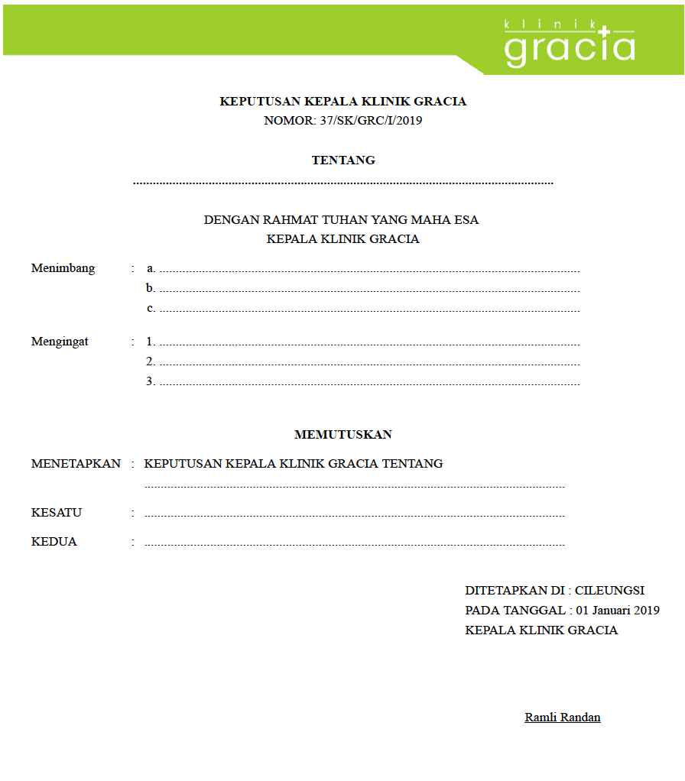

1. BENTUK DAN SUSUNAN NASKAH PEDOMAN / PANDUAN

Pedoman / panduan adalah: kumpulan ketentuan dasar yang memberi arah langkah-langkah yang harus dilakukan. Pedoman merupakan dasar untuk menentukan dan melaksanakan kegiatan.

Panduan adalah petunjuk dalam melakukan kegiatan, sehingga dapat diartikan pedoman mengatur beberapa hal, sedangkan panduan hanya mengatur 1 (satu) kegiatan. Pedoman/ panduan dapat diterapkan dengan baik dan benar melalui penerapan SOP.

Format baku sistematika pedoman panduan yang lazim digunakan sebagai berikut:

1. Format Pedoman Pengorganisasian Unit Kerja

BAB I Pendahuluan

BAB II Gambaran Umum Klinik

BAB III Visi, Misi, Latar Belakang, Nilai dan Tujuan Klinik

BAB IV Struktur Organisasi Klinik

BAB V Struktur Organisasi Unit Kerja

BAB VI Uraian Jabatan

BAB VII Tata Hubungan Kerja

BAB VIII Pola Ketenagaan dan Kualifikasi Personil

BAB IX Kegiatan Orientasi

BAB X Pertemuan/ Rapat

BAB XI Pelaporan

1. Laporan Harian
2. Laporan Bulanan
3. Laporan Tahunan
4. Format Pedoman Pelayanan Unit Kerja

BAB I PENDAHULUAN

1. Latar Belakang
2. Tujuan Pedoman
3. Ruang Lingkup Pelayanan
4. Batasan Operasional
5. Landasan Hukum

BAB II STANDAR KETENAGAAN

1. Kualifikasi Sumber Daya Manusia
2. Distribusi Ketenagaan
3. Jadual Kegiatan, termasuk Pengaturan Jaga

BAB III STANDAR FASILITAS

1. Denah Ruang
2. Standar Fasilitas

BAB IV TATALAKSANA PELAYANAN

BAB V LOGISTIK

BAB VI KESELAMATAN PASIEN

BAB VII KESELAMATAN KERJA

BAB VIII PENGENDALIAN MUTU

BAB IX PENUTUP

1. Format Panduan Pelayanan Klink

BAB I DEFINISI

BAB II RUANG LINGKUP

BAB III TATALAKSANA

BAB IV DOKUMENTASI

1. BENTUK DAN SUSUNAN NASKAH KERANGKA ACUAN

Penyusunan kerangka acuan upaya / kegiatan dengan mencakup tujuan umum dan khusus yang merupakan tujuan program. Tujuan Umum: adalah tujuan secara garis besar, sedangkan tujuan khusus merupakan rincian kegiatan-kegiatan yang akan dicapai dari organisasi. Kegiatan pokok dan rincian kegiatan: langkah-langkah kegiatan dilaksanakan sehingga tercapainya tujuan program. Karena itu antara tujuan dan kegiatan harus berkaitan dan sejalan.

1. Sistematika / Format Kerangka Acuan upaya Kegiatan

Sistematika atau format kerangka acuan upaya Kegiatan sebagai berikut :

1. Pendahuluan
2. Latar belakang
3. Tujuan umum dan tujuan khusus
4. Kegiatan pokok dan rincian kegiatan
5. Cara melaksanakan kegiatan
6. Sasaran
7. *Skedul* (Jadwal) pelaksanaan kegiatan
8. Evaluasi pelaksanaan kegiatan dan pelaporan
9. Pencatatan, Pelaporan dan evaluasi kegiatan

Sistematika/ format tersebut diatas adalah minimal klinik dapat menambah sesuai kebutuhan, tetapi tidak diperbolehkan mengurangi. Contoh penambahan : ditambah point untuk rencana pembiayaan/ anggaran.

**Petunjuk Penulisan**

* 1. **Pendahuluan**

Yang ditulis dalam pendahuluan adalah hal-hal yang bersifat umum yang masih terkait dengan upaya/ kegiatan

* 1. **Latar belakang**

Latar belakang adalah merupakan justifikasi atau alasan mengapa program tersebut disusun. Sebaiknya dilengkapi dengan data-data sehingga alasan diperlukan program tersebut dapat lebih kuat.

* 1. **Tujuan umum dan tujuan khusus**

Tujuan ini adalah merupakan tujuan upaya/ kegiatan. Tujuan umum adalah tujuan secara garis besarnya, sedangkan tujuan khusus adalah tujuan secara rinci.

* 1. **Kegiatan pokok dan rincian kegiatan**

Kegiatan pokok dan rincian kegiatan adalah langkah-langkah kegiatan yang harus dilakukan sehingga tercapainyaa tujuan upaya/ kegiatan tersebut. Oleh karena itu antara tujuan dan kegiatan harus berkaitan dan sejalan.

* 1. **Cara melaksanakan kegiatan**

Cara melaksanakan kegiatan adalah metode untuk melaksanakan kegiatan pokok dan rincian kegiatan. Metode tersebut bisa antara lain dengan membentuk tim, melakukan rapat, melakukan audit, dan lain-lain.

* 1. **Sasaran**

Sasaran program adalah target pertahun yang spesifik dan terukur untuk mencapai tujuan-tujuan upaya/ kegiatan.

Sasaran upaya/ kegiatan menunjukkan hasil antara yang diperlukan untuk merealisir tujuan tertentu.

* 1. **Jadwal pelaksanaan kegiatan**

*Schedule* atau jadwal adalah merupakan perencanaan waktu melaksanakan langkah-langkah pelaksanaan upaya/ kegiatan. Lama waktu tergantung rencana upaya/ kegiatan tersebut dilaksanakan. Untuk program tahunan, maka jadwal yang dibuat adalah jadwal untuk 1 tahun, sedangkan untuk upaya/ kegiatan 5 tahun maka jadwal yang harus dibuat adalah jadwal 5 tahun. *Schedule* (jadwal) dapat dibuat time table sebagai berikut :

* 1. **Evaluasi pelaksanaan kegiatan dan pelaporan**

Yang dimaksud dengan evaluasi pelaksanaan kegiatan adalah evaluasi dari *Schedule* (jadwal) kegiatan. *Schedule* (jadwal) tersebut akan dievaluasi setiap berapa bulan sekali (kurun waktu tertentu), sehingga apabila dari evaluasi diketahui ada pergeseran jadwal atau penyimpangan jadwal, maka dapat segera diperbaiki sehingga tidak mengganggu upaya/ kegiatan secara keseluruhan. Karena itu yang ditulis dalam kerangka acuan adalah kapan (setiap kurun waktu berapa lama) evaluasi pelaksanaan kegiatan dilakukan dan siapa yang melakukan.

Yang dimaksud dengan pelaporannya adalah bagaimana membuat laporan evaluasi pelaksanaan kegiatan tersebut dan kapan laporan tersebut harus dibuat. Jadi yang harus ditulis di dalam kerangka acuan adalah cara bagaimana membuat laporan evaluasi dan kapan laporan tersebut harus dibuat dan ditujukan kepada siapa.

* 1. **Pencatatan, Pelaporan dan Evaluasi Kegiatan**

Pencatatan adalah catatan kegiatan dan yang ditulis dalam kerangka acuan adalaah bagaimana melakukan pencatatan keegiatan atau membuat dokumentasi kegiatan.

Pelaporan adalah bagaimana membuat laporan program dan kurun waaktu (kapan) laporan harus diserahkan dan kepada siapa saja laporan tersebut harus diserahkan.

Evaluasi kegiatan adalah evaluasi pelaksanaan kegiatan secara menyeluruh. Jadi yang di tulis didalam kerangka acuan, bagaimana melakukan evaluasi dan kapan evaluasi harus dilakukan.

1. BENTUK DAN SUSUNAN NASKAH STANDAR PROSEDUR OPERASIONAL (SOP)

Standar Operasional Prosedur (SOP) adalah suatu perangkat instruksi/ langkah-langkah yang di bakukan untuk menyelesaikan proses kerja rutin tertentu.

* 1. Tujuan Penyusunan SOP

Agar berbagai proses kerja rutin terlaksana dengan efisien, efektif, konsisten/ seragam dan aman, dalam rangka meningkatkan mutu pelayanan melalui pemenuhan standar yang berlaku.

* 1. Manfaat SOP adalah:
  2. Memenuhi persyaratan standar pelayanan Klinik
  3. Mendokumentasi langkah-langkah kegiatan
  4. Memastikan staf Klinik memahami bagaimana melaksanakan pekerjaannya.

Contoh:

SOP Pemberian informasi, SOP Pemasangan infus, SOP Pemindahan pasien dari tempat tidur ke kereta dorong.

* 1. Format SOP

1. Format SOP dibakukan agar tidak terjadi banyak format yang digunakan, contoh pada lampiran, dan diberlakukan sesuai dengan akreditasi Klinik ini diberlakukan.
2. Format merupakan format minimal, oleh karena itu format ini dapat diberi tambahan materi/kolom misalnya, nama penyusun SOP, unit yang memeriksa SOP. Untuk SOP tindakan agar memudahkan didalam melihat langkah-langkahnya dengan bagan alir, persiapan alat dan bahan dan lain- lain, namun tidak boleh mengurangi item-item yang ada di SOP.

Format SOP sebagai berikut:

1. **Contoh SOP**

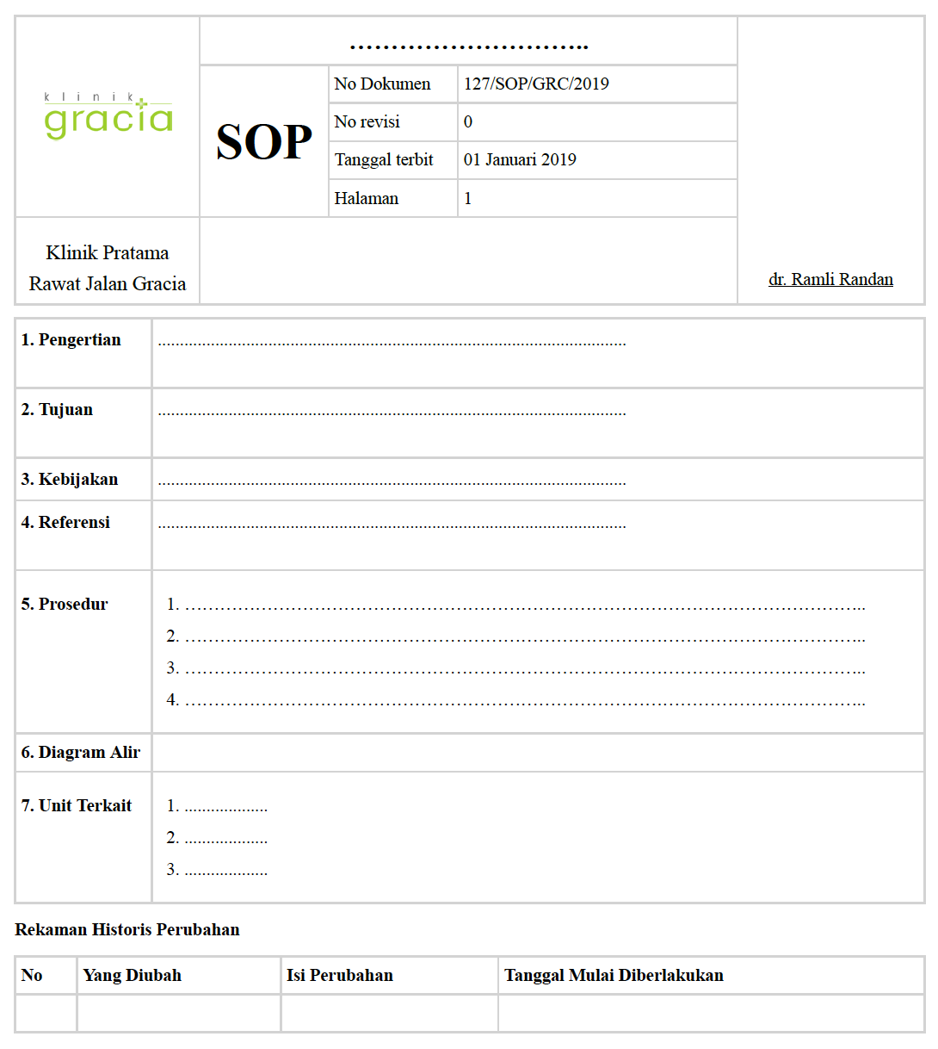

* 1. Petunjuk Pengisian SOP

1. **Logo** yang dipakai adalah logo Klinik.
2. **Kotak *Heading*:** masing-masing kotak (Klinik, judul SOP, No. dokumen, No. revisi, Halaman, SOP, tanggal terbit, ditetapkan Kepala Klinik) diisi sebagai berikut:
3. *Heading* dicetak hanya pada halaman pertama.
4. Kotak Nama Klinik dan Logo Klinik.
5. Judul SOP: diberi Judul / nama SOP sesuai proses kerjanya (huruf kapital semua).
6. Tulisan SOP dengan ukuran huruf 30 dan huruf kapital semua.
7. No. Dokumen: diisi dengan nomor urut SOP garis miring (/) SOP garis miring(/) GRC garis miring (/) tahun penerbitan, penomoran SOP dibuat oleh sekretariat umum akreditasi Klinik.
8. No. Revisi: diisi dengan status revisi, diisi menggunakan angka, misalnya untuk dokumen baru dapat diberi nomor 0, sedangkan dokumen revisi pertama diberi nomor 1, revisi kedua diberi nomor 2, dan seterusnya.
9. Tanggal terbit: diberi tanggal sesuai tanggal terbitnya atau tanggal diberlakukannya SOP tersebut.
10. Halaman: diisi jumlah halaman pada SOP.
11. Ditetapkan Kepala Klinik: diberi tanda tangan Kepala Klinik dan nama jelasnya.
12. **Isi SOP**

Isi SOP adalah sebagai berikut:

1. Pengertian: berisi penjelasan dan atau definisi tentang istilah yang mungkin sulit dipahami atau menyebabkan salah pengertian/ menimbulkan multi persepsi.
2. Tujuan: berisi tujuan pelaksanaan SOP secara spesifik. Kata kunci: “Sebagai acuan penerapan langkah-langkah untuk ……”
3. Kebijakan: berisi kebijakan Kepala Klinik yang menjadi dasar dibuatnya SOP tersebut. Dicantumkan kebijakan yang mendasari SOP tersebut, contoh untuk SOP imunisasi pada bayi, pada kebijakan dituliskan: Keputusan Kepala Klinik No ........ ... tentang Pelayanan Rawat Jalan.
4. Referensi: berisikan dokumen ekternal sebagai acuan penyusunan SOP, bisa berbentuk buku, peraturan perundang-undangan, ataupun bentuk lain sebagai bahan pustaka,
5. Langkah - langkah prosedur: bagian ini merupakan bagian utama yang menguraikan langkah-langkah kegiatan untuk menyelesaikan proses kerja tertentu.
6. Unit terkait: berisi unit-unit yang terkait dan atau prosedur terkait dalam proses kerja tersebut.

Dari keenam isi SOP sebagaimana diuraikan di atas, dapat ditambahkan antala lain: bagan alir, dokumen terkait,

1. Diagram Alir/ bagan alir (*Flow Chart*):

Didalam penyusunan prosedur maupun instruksi kerja sebaiknya dalam langkah- langkah kegiatan dilengkapi dengan diagram alir/bagan alir untuk memudahkan dalam pemahaman langkah-langkahnya. Adapun bagan alir secara garis besar dibagi menjadi dua macam, yaitu diagram alir makro dan diagram alir mikro.

1. Dokumen Terkait : berisi nama-nama dokumen yang ada kaitannya dengan SOP tersebut
2. Rekaman historis perubahan : berisi riwayat jika dilakukan revisi SOP
3. Diagram alir makro/ *Macro flow chart*, menunjukkan kegiatan-kegiatan secara garis besar dari proses yang ingin kita tingkatkan, hanya mengenal satu simbol. **Bentuk balok**:
4. Diagram alir mikro/ *micro flow chart*, menunjukkan rincian kegiatan-kegiatan dari tiap tahapan diagram makro, bentuk simbul sebagai berikut:

|  |  |
| --- | --- |
| Langkah Kegiatan | Bentuk Simbol |
| Awal kegiatan |  |
| Akhir kegiatan |  |
| Keputusan | ? |
| Penghubung |  |
| Dokumen |  |
| Arsip |  |

1. Tata Cara Pengelolaan SOP:
2. SOP dikelola oleh sekretariat akreditasi klinik,
3. Setiap unit menyerahkan SOP yang sudah dibuat untuk dibuat penomoran, tanda tangan kepala klinik dan stempel Klinik. Kemudian dibubuhkan stempel “ASLI” dan diperbanyak (foto copy). Foto copy SOP distempel “TERKENDALI” dan didistribusikan ke unit masing-masing dan diarsipkan di unit masing-masing.
4. Pengelola SOP harus mempunyai arsip seluruh SOP ASLI klinik.

1. BENTUK DAN SUSUNAN SURAT UNDANGAN
2. Pengertian Surat Undangan adalah naskah dinas dari pejabat yang berwenang berisi undangan kepada pejabat / pegawai yang tersebut pada alamat tujuan untuk menghadiri suatu acara.
3. Susunan

Surat undangan terdiri atas:

1. Kepala Surat Undangan

Kepala Surat Undangan terdiri atas:

Nama tempat, tanggal, bulan dan tahun di tempatkan di kanan atas;

Alamat undangan yang di tujukan di tempatkan di bawah nama, tempat, tanggal, bulan dan tahun;

Nomor, sifat, Lampiran dan hal di ketik secara vertikal, di tempakan di sebelah kiri atas.

1. Isi Surat Undangan

Isi Surat undangan terdiri atas:

1. Maksud dan tujuan;
2. Hari Penyelenggaraan;
3. Tanggal, waktu dan tempat penyelenggaraan;
4. Acara yang akan di selenggarakan;
5. Tulisan penutup.
6. Bagian Akhir Surat Undangan

Bagian akhir Surat Undangan terdiri atas:

1. Nama Jabatan pengundang;
2. Tanda tangan pejabat pengundang;
3. Nama jelas pejabat;
4. Stampel
5. Tembusan
6. Surat Undangan yang di tandatangani oleh pimpinan atas wewenang jabatannya dibuat diatas kertas ukuran A4, dengan menggunakan Kop Naskah Klinik.
7. Bentuk / Model naskah klinik surat undangan, sebagaimana tertera pada berikut.

Contoh Surat Undangan

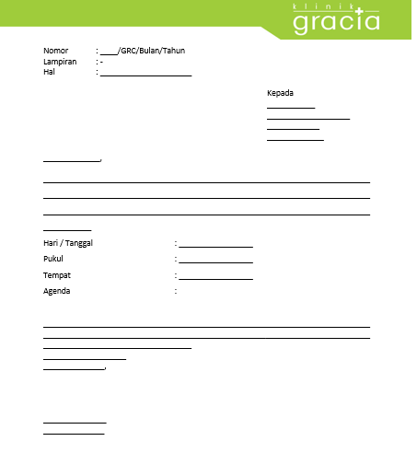

1. DOKUMEN LAIN SESUAI KEBUTUHAN

Penulisan dokumen yang diperlukan oleh FKTP, Seperti Manual Mutu, Pedoman, Panduan, Rencana Kerja, Rekaman kegiatan dan yang lain mengikuti system penulisan mengacu pada Klinik dan Pedoman penyusunan dokumen akreditasi fasilitas kesehatan tingkat pertama tahun 2019

Contoh Memo Internal

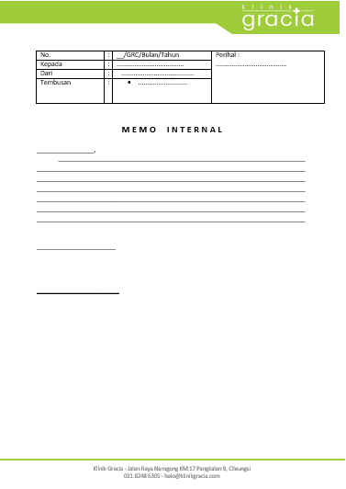

Contoh Surat Perjanjian

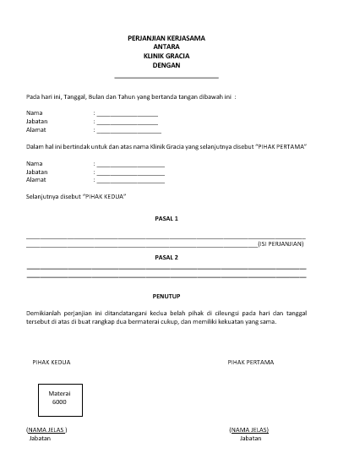

Contoh Laporan

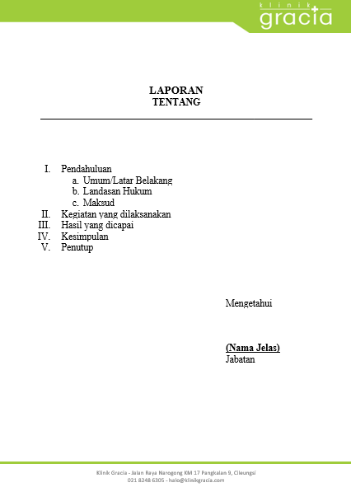

Contoh Surat Keterangan

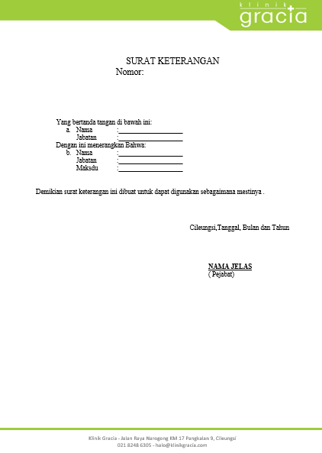

Contoh Notulen

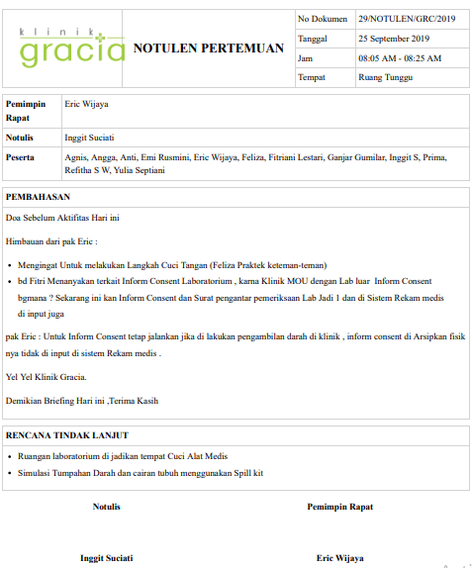

Daftar tilik

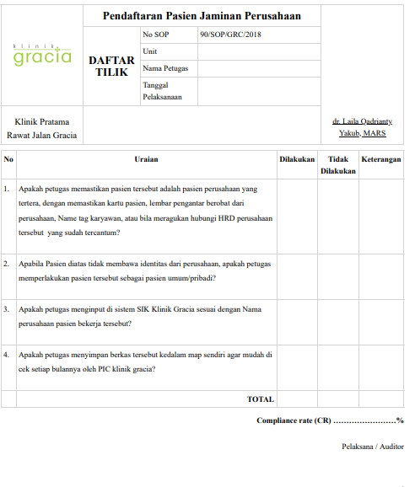

Berita Acara

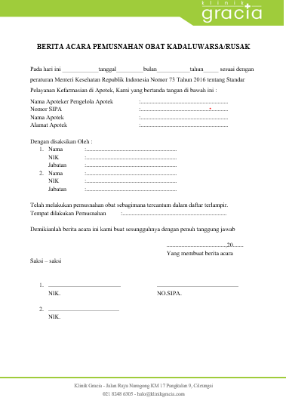

Dokumen Lain – Lainnya

